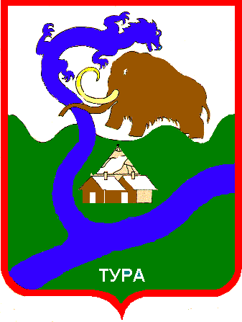

РОССИЙСКАЯ ФЕДЕРАЦИЯ

Красноярский край

Эвенкийский муниципальный район

**АДМИНИСТРАЦИЯ**

**посёлка Тура**

648000, Красноярский край, Эвенкийский район, посёлок Тура, ул. Советская 4, e-mail: [adm.tura@bk.ru](mailto:adm.tura@bk.ru). т.8 (39170) 31-481

## ПОСТАНОВЛЕНИЕ

«19» октября 2023 г. посёлок Тура № 196-п

Об отмене Постановления Администрации посёлка Тура от 22.11.2019 № 111-п «Об утверждении Положения о порядке назначения на должность, освобождения от должности и проведении аттестации руководителя МКУ «Дирекция эксплуатации зданий» администрации посёлка Тура»

Руководствуясь статьями 16, 275 Трудового кодекса Российской Федерации, пунктом 6 статьи 58 Устава сельского поселения посёлок Тура Эвенкийского муниципального района Красноярского края, ПОСТАНОВЛЯЮ:

1. Отменить Постановление Администрации посёлка Тура от 22.11.2019 № 111-п «Об утверждении Положения о порядке назначения на должность, освобождения от должности и проведении аттестации руководителя МКУ «Дирекция эксплуатации зданий» администрации посёлка Тура».

2. Контроль за исполнением настоящего Постановления оставляю за собой.

3. Настоящее Постановление вступает в силу с момента подписания и подлежит официальному опубликованию в Официальном вестнике Эвенкийского муниципального района, размещению на официальном сайте Администрации посёлка Тура (https://tura-r04.gosweb.gosuslugi.ru).

Исполняющий обязанности

Главы посёлка Тура И.П. Власюк